Уважаемые жители и гости района!

Вы всегда можете обратиться в поисках
нужной информации
в Первомайскую ЦРБ им. Е.Г. Криштоф
по адресу:
пгт. Первомайское
ул. Октябрьская,69

Часы работы:
С 8.00. до 17.00.
перерыв с13.12. до 14.00.
Выходной : суббота

Контактный телефон:
9-19-68

МБУК «ПЕРВОМАЙСКАЯ ЦБС»

МЕТОДИКО-БИБЛИОГРАФИЧЕСКИЙ ОТДЕЛ
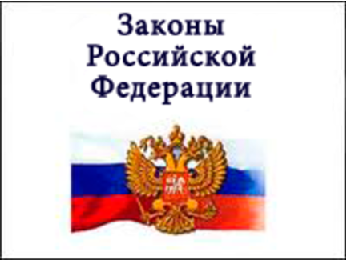

1кв

ИНФОРМАЦИОННЫЙ СПИСОК
пгт. Первомайское
2026

- Единые рекомендации по установлению на федеральном и местном уровнях систем оплаты труда работников государственных и муниципальных учреждений на 2026 год // Российская газета. – 2026. - №7. – С.16.
- Федеральный закон РФ «О внесении изменении в Федеральный закон «Об основах государственного регулирования торговой деятельности в Российской Федерации» от 30.01.2026 № 14-ФЗ // Российская газета. – 2026. - №22. – С.10.
- Федеральный закон РФ «О внесении изменении в Федеральный закон «Об учреждениях и органах уголовно-исполнительной системы Российской Федерации» от 30.01.2026 № 17-ФЗ // Российская газета. – 2026. - №22. – С.10
- Федеральный закон РФ «О внесении изменении в Федеральный закон «Об электроэнергетике» и отдельные законодательные акты Российской Федерации» от 23.03.2026 № 63-ФЗ // Российская газета. – 2026. - №64. – С.12
- Федеральный закон РФ «О внесении изменении в статью 20 Федерального закона «О бесплатной юридической помощи в Российской Федерации» от 23.03.2026 № 64-ФЗ // Российская газета. – 2026. - №64. – С.11
- Федеральный закон РФ «О внесении изменении в Федеральный закон «О несостоятельности (банкротстве)» от 23.03.26. № 62-ФЗ // Российская газета. – 2026. - №64. – С.11
Составитель : Романова И.В.

